CEMP – Centro Educacional Marapendi


Nome: ______________________________________________ Data: / /2024
Professor(a): __________________ 7º Ano do Ensino Fundamental II Turma: _____
Resumo Teórico T4 – Cap 13

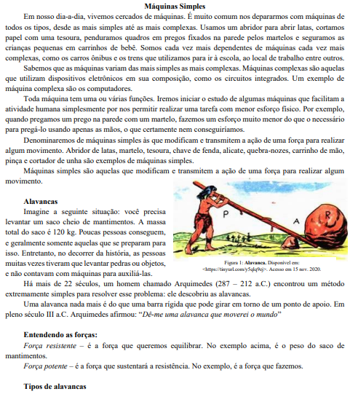
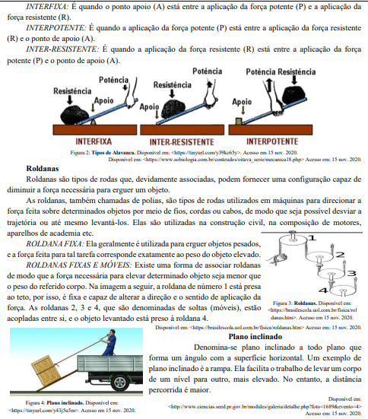
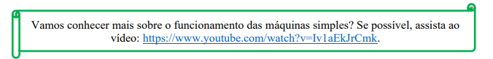

Vídeo 1 e 2

